什么是分库分表：
一个数据库一张表分成N小表
不把鸡蛋放在一个篮子里

为什么需要分库分表：
业务越来越大，单表数据超出了数据库支持的容量。
持久化磁盘IO，传统的数据库性能瓶颈，产品经理业务必须这么做
改变程序。数据库下刀子切分优化
- 换数据库（缓存）
- Sql、索引、字段优化
- 读写分离（业务有关优化）
- 分库分表（业务）
- 分区

读写分离：
什么是读写分离:我们一般应用程序访问数据库无非是读取数据、修改数据、插入数据、删除数据 CRUD。
分开》分库 前提条件：master》salve 主从（同步）架构 读写 互联网读多写少
Insert orders 1 select orders N

分库分表常见方式：

垂直
通俗的说法叫做“大表拆小表”，拆分是基于关系型数据库中的“列”（字段）进行的。
字段拆分
特点:1、每个库（表）的结构都不一样
2、每个库（表）的数据都（至少有一列）一样
3、每个库（表）的并集是全量数据
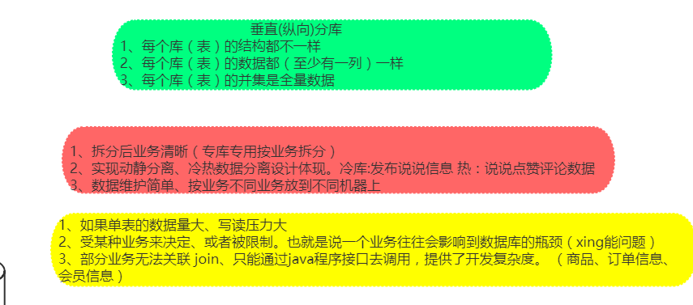

1、其实没太理解垂直拆分为什么要改表结构，之前在一个库里的时候 订单会员这种业务表之间也是要关联的啊？
2、根据用户id分，会不会出现数据不平衡的情况 平衡
3、根据用户分，会不会出现数据不平衡的情况
4、老师，不明白刚刚分库的时候会有那种 链表查询，这个垂直分库不也是按数据内容分库吗 ？？？
5、电商系统的订单量会很大，订单表数据也大，在分表的时候如果是对订单id作为分表规则，那么在查询某个用户的订单会涉及到很多个表的数据。相反，也会有同样的问题，问下老师如何解决？
订单里面一般订单id userid（互联网网站 用户为中心 userid）
查看我的订单
Select * from orders where orderid=333 and userid=123
查看我的订单列表
Select * from orders where userid=123 1库
查看的商品？？购物车（用户）card

水平
以某个字段按照一定的规律（取模）讲一个表的数据分到多个库中
内容拆分
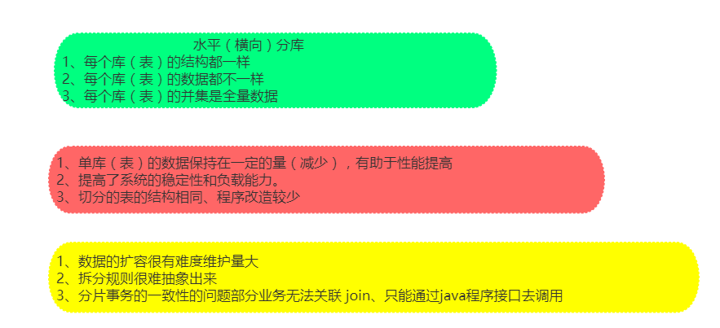

分库分表之后带来的问题：
读写分离：主从同步、数据一致性的问题、网络延迟的问题
分库分表：
增加了我们维护成本
分布式事务（跨库事务）
跨库join
分布式全局唯一ID（snowflake）

分库分表算法：
取模（Hash）通过userid用户表字段值进行123%3=xxxx 数据分散均衡，避免数据热点 一致性hash（扩容需要O（N））
范围区分（range）按月 按省 A（0-6）B（7-8）C（9 10）热点数据 11那天
预定义（list）（100w 1亿数据 10库）风投

常见的中间件：
开源中间件：sharding-sphere atlas 当当网 张亮、高洪涛 sharding-jdbc 2018
分两种类型：
Proxy代理：mycat（重）、mysql-proxy atlas、sharding-proxy（sharding-sphere ）
Jdbc直连：TDDL（淘宝 半开源） 、sharding-jdbc（sharding-sphere ）缺点 讲清楚
不分上下

